Санитарные правила и нормы СанПиН 4723-88
"Санитарные правила устройства и эксплуатации систем централизованного горячего водоснабжения"
(утв. Главным государственным санитарным врачом СССР
ноября 1988 г.)

1. Общие положения
2. Требования к проектированию, строительству и вводу в эксплуатацию
систем централизованного горячего водоснабжения
3. Требования к водоподготовке
4. Требования к эксплуатации и порядок контроля качества воды

Приложение 1. Термины и определения
Приложение 2. Реагенты, разрешенные при водоподготовке
на теплоисточниках в открытых системах теплоснабжения

1. Общие положения

1.1. Правила предназначены для предприятий и организаций, осуществляющих проектирование, строительство, реконструкцию и эксплуатацию систем централизованного горячего водоснабжения, а также для органов и учреждений санитарно-эпидемиологической службы, осуществляющей государственный санитарный надзор, и определяют санитарно-гигиенические требования, которыми целесообразно руководствоваться при разработке других нормативных документов (СНиП, ГОСТ и др.).
1.2. Настоящие правила распространяются на централизованное горячее водоснабжение при закрытых и открытых системах теплоснабжения, а также на системы теплоснабжения с отдельными сетями горячего водоснабжения. Техническая характеристика систем централизованного горячего водоснабжения приведена в приложении 1.
Правила не распространяются на локальные системы местного горячего водоснабжения с огневым, электрическим или гелиотермическим подогревом (внутридомовые и поквартирные), а также на системы, использующие геотермальные воды.
1.3. Правила регламентируют санитарные требования, выполнение которых обеспечивает эпидемиологическую безопасность воды, благоприятные органолептические свойства ее и предупреждает возможность вредного влияния химического состава воды на организм человека (кожно-раздражающее действие и др.).
1.4. Горячая вода, поступающая к потребителю, независимо от применяемой системы и способа обработки, должна отвечать требованиям ГОСТ 2874-82 "Вода питьевая".
1.5. В целях предупреждения возможного неблагоприятного влияния на качество горячей воды реагенты, предлагаемые для использования в процессе водоподготовки, а также конструкционные материалы, контактирующие с горячей водой, должны пройти гигиеническую оценку и получить разрешение Минздрава СССР для применения в практике горячего водоснабжения, а остаточное содержание (концентрации) вещества в воде не должны превышать гигиенических нормативов.
1.6. Запрещается в системах централизованного горячего водоснабжения применение контрольно-измерительных приборов с ртутным заполнением.
1.7. Температура горячей воды в местах водоразбора независимо от применяемой системы теплоснабжения должна быть не ниже 60°С и не выше 75°С.

──────────────────────────────
Примечание. Для системы горячего водоснабжения из оцинкованных труб при закрытой системе теплоснабжения допускается иметь температуру воды не ниже 50°С и не выше 60°С. В этих условиях после проведения ремонтных работ или устранения аварийных ситуаций в системах необходимо поддерживать температуру на уровне 75°С в течение 48 часов.

1.8. Лабораторно-производственный контроль за качеством воды на всех этапах подготовки и подачи ее населению осуществляется ведомственными лабораториями.
1.9. Государственный санитарный надзор за качеством воды централизованных систем горячего водоснабжения осуществляется выборочно в местах поступления исходной воды, перед поступлением в сеть и в распределительной сети.
1.10. Существующие системы горячего водоснабжения, выполненные с отступлениями от настоящих Правил, подлежат реконструкции в сроки, согласованные с местными органами государственного санитарного надзора.

2. Требования к проектированию, строительству и вводу в эксплуатацию
систем централизованного горячего водоснабжения

2.1. Исходная вода для систем горячего водоснабжения, поступающая непосредственно на теплоисточники и тепловые пункты, должна соответствовать требованиям ГОСТ 2874-82 "Вода питьевая".
2.2. Тепловая мощность теплоисточника должна обеспечивать расчетные тепловые нагрузки систем горячего водоснабжения с учетом перспективы развития населенных пунктов.
2.3. Возможность применения различных систем горячего водоснабжения определяется проектной организацией, исходя из качества исходной воды, санитарно-гигиенических требований к воде в точках водоразбора и технико-экономических обоснований. Однако с позиций наибольшей надежности в санитарном отношении предпочтение при проектировании следует отдавать централизованному горячему водоснабжению, присоединенному к закрытым системам теплоснабжения или системам с отдельными сетями горячего водоснабжения.
2.4. В целях обеспечения эпидемической надежности горячей воды при открытых системах теплоснабжения применяемая деаэрация должна проводиться при температуре не менее 100° (атмосферная).
2.5. Конструкция баков-аккумуляторов в системах горячего водоснабжения должна исключать аварийные ситуации, попадание внутрь бака загрязнений через выхлопные устройства, а также вынос осадков из нижней части баков в сеть горячего водоснабжения. Установка баков-аккумуляторов горячей воды в жилых кварталах не допускается.
Баки-аккумуляторы, расположенные вне территории нахождения теплоисточника, должны быть ограждены. Высота ограждения - не менее 2,5 м. Расстояние его от стен резервуаров - не менее 10 м. Доступ посторонних лиц к бакам запрещен.
Внутренняя поверхность баков-аккумуляторов должна быть защищена от коррозии путем нанесения покрытий, согласованных с санитарно-эпидемиологической службой.
2.6. Тепловые сети, независимо от способа прокладки и системы теплоснабжения, не должны проходить по территории кладбищ, свалок, скотомогильников, земледельческих полей орошения, полей ассенизации и других участков, могущих представлять опасность химического и/или биологического загрязнения горячей воды.
Прокладка тепловых сетей горячего водоснабжения в каналах совместно с сетями бытовой и производственной канализации не допускается.
Расстояние в свету (поперечном, разрезе) от тепловых сетей до источников возможного загрязнения должно приниматься в соответствии с табл.1.

Таблица 1

┌──────────────────────────────────┬────────────────────────────────────┐
│ Источник загрязнения │ Расстояние в свету, м, не менее │
│ ├────────────────┬───────────────────┤
│ │ по горизонтали │ по вертикали при │
│ │при параллельной│ пересечении, не │
│ │ прокладке, не │ менее │
│ │ менее │ │
├──────────────────────────────────┼────────────────┼───────────────────┤
│а) сети бытовой и производственной│ │ │
│канализации: │ │ │
│ при прокладке тепловых сетей в│ 1,0 │ 0,2 │
│ каналах и тоннелях (от│ │ │
│ наружных стенок тоннелей и│ │ │
│ каналов) │ │ │
│ при бесканальной прокладке│ 1,5 │ 0,4 │
│ тепловых сетей диаметром до│ │ │
│ 200 м │ │ │
│ при бесканальной прокладке│ 3,0 │ 0,4 │
│ тепловых сетей диаметром более│ │ │
│ 200 м │ │ │
├──────────────────────────────────┼────────────────┼───────────────────┤
│б) кладбища, свалки,│ │ │
│скотомогильники, поля орошения и│ │ │
│другие объекты, обуславливающие│ │ │
│опасность химического и│ │ │
│биологического загрязнения: │ │ │
│ при отсутствии грунтовых вод │ 10,0 │ - │
│ при наличии грунтовых вод и в│ 50,0 │ - │
│ фильтрующих грунтах │ │ │
├──────────────────────────────────┼────────────────┼───────────────────┤
│в) выгребные и помойные ямы: │ │ │
│ при отсутствии грунтовых вод │ 7,0 │ - │
│ при наличии грунтовых вод и в│ 20,0 │ - │
│ фильтрующих грунтах │ │ │
└──────────────────────────────────┴────────────────┴───────────────────┘

Примечание. При расположении сетей канализации ниже тепловых сетей при параллельной прокладке расстояния по горизонтали должны приниматься не менее разности в отметках заложения сетей, а при расположении сетей канализации выше тепловых - расстояния, указанные в таблице, должны увеличиваться на разницу в глубине заложения.

2.7. Запрещается соединение сетей горячего водоснабжения с трубопроводами иного назначения.
2.8. Отвод воды из сетей горячего водоснабжения в канализацию должен проводиться с разрывом струи и осуществляться через воронку, раковину или приямок. Условия сбора горячей воды в сети канализации согласовываются с органами коммунального хозяйства.
2.9. Территория вдоль трассы сооружаемой тепловой сети должна быть заблаговременно очищена и подготовлена для прокладки труб с тем, чтобы исключить возможность их загрязнения. Выгребные и помойные ямы, расположенные вблизи трассы на расстояниях, менее указанных в табл.1, должны быть до начала работ очищены, обеззаражены и засыпаны чистым грунтом.
2.10. В целях предупреждения возможного загрязнения систем горячего водоснабжения следует предусматривать меры по защите отдельных ее элементов при их изготовлении, хранении, транспортировке и монтаже.
2.11. Новые тепловые сети открытых систем теплоснабжения и связанные с ними системы отопления, а также сети горячего водоснабжения независимо от вида системы теплоснабжения, должны подвергаться гидропневматической промывке. Промывка производится водой хозяйственно-питьевого качества до полного осветления промывочной воды с последующей дезинфекцией. Дезинфекция осуществляется заполнением трубопроводов водой с содержанием активного хлора в дозе 75 - 100 мг/дм3 при времени контакта не менее 6 часов.
Скорость водовоздушной смеси при промывке должна превышать расчетную не менее, чем на 0,5 м/с на каждом промываемом участке.
Сброс промывных вод, содержащих остаточный хлор, осуществляется в соответствии с "Санитарными правилами и нормами охраны поверхностных вод от загрязнения" N 4630-88.

Взамен СанПиН 4630-88 с 1 января 2001 г. введены в действие СанПиН 2.1.5.980-00 "Водоотведение населенных мест, санитарная охрана водных объектов. Гигиенические требования к охране поверхностных вод", утвержденные Главным государственным санитарным врачом РФ 22 июня 2000 г.

2.12. Промывка и дезинфекция тепловых сетей открытых систем теплоснабжения, а также систем горячего водоснабжения, должны проводиться строительно-монтажной организацией, лабораторный контроль качества промывки - ведомственной службой. Местные органы санитарно-эпидемиологической службы ставятся в известность о времени проведения работ и конкретных адресах для осуществления выборочного контроля.
Промывка и дезинфекция считается законченной при соответствии результатов бактериологических и физико-химических анализов требованиям настоящих Правил.
Количество проб воды должно быть не менее 2, взятых последовательно из одной точки.
Объем анализа: коли-индекс, число микроорганизмов в 1 см3, мутность, железо, цветность, запах, привкус.
Результаты промывки и дезинфекции оформляются актом и представляются в санитарно-эпидемиологическую станцию вместе с результатами лабораторных исследований.
2.13. Разрешение на ввод в эксплуатацию систем горячего водоснабжения выдается комиссией. В работе комиссии принимает участие представитель органов государственного санитарного надзора, который подписывает акт в случае, если все построенные сооружения и качество подаваемой горячей воды отвечают требованиям настоящих Правил.

3. Требования к водоподготовке

3.1. В схемах водоподготовки для горячего водоснабжения необходима специальная обработка воды, обусловленная технологическими требованиями, при условии обеспечения качества горячей воды требованиям ГОСТ 2874-82 "Вода питьевая".
3.2. Для противонакипной обработки воды допускается применение как химических (реагентных), так и физических (безреагентных) методов.
При химических методах обработки воды допускается известкование или содоизвесткование (при необходимости с коагуляцией), подкисление, катионирование.
Химические методы обработки воды могут применяться только на теплоисточниках.
К физическим методам относится магнитная обработка воды.
Магнитная обработка воды может применятся при напряженности магнитного поля не более 2000 эрстед.
3.3. Для противокоррозионной защиты трубопроводов и оборудования допускается термическая деаэрация воды, силикатная обработка и обработка воды комплексонатом цинка (оксиэтилидендифосфоновой кислоты цинковая соль).
Силикатная обработка проводится путем введения жидкого натриевого стекла (силиката натрия) в водопроводную воду; при этом суммарная концентрация силиката в пересчете на SiO2 в обработанной воде должна быть не менее 40 мг/л. Остаточное количество комплексоната цинка не должно превышать 5,0 мг/л.
3.4. При использовании подземных вод, содержащих ионы двухвалентного железа в количестве более 0,5 мг/л, должно производиться обезжелезивание воды.

4. Требования к эксплуатации и порядок контроля качества воды

4.1. Тепловые сети открытых систем теплоснабжения и непосредственно связанные с ними отопительные системы, а также сети и системы горячего водоснабжения, после капитального ремонта подлежат гидропневматической промывке при скоростях водовоздушной смеси, превышающих расчетные не менее чем на 0,5 м/с с последующей дезинфекцией.
4.2. Сети открытых систем теплоснабжения и горячего водоснабжения, диаметром до 200 мм и протяженностью до 1 км, а также системы отопления и вентиляции (оборудованные конвекторами, калориферами, греющими панелями), по согласованию с органами государственного санитарного надзора, разрешается не подвергать хлорированию, а дезинфицировать путем промывки горячей водой, имеющей температуру не ниже 85 - 90°С.
4.3. В открытых системах теплоснабжения после окончания отопительного периода системы отопления подлежат ревизии, ремонту и промывке гидропневматическим способом с последующим заполнением деаэрированной или водопроводной водой, содержащей ингибиторы коррозии, которая перед отопительным сезоном подлежит сбросу в канализационную сеть.
4.4. В период ежегодных профилактических ремонтов отключение систем горячего водоснабжения не должно превышать 15 суток. На период ремонта объекты повышенной эпидемиологической значимости (предприятия общественного питания, пищевой промышленности, детские дошкольные и школьные, а также лечебно-профилактические учреждения) подлежат обеспечению горячей водой от других теплоисточников или от других тепломагистралей, а при отсутствии такой возможности от собственных резервных источников.
4.5. Баки-аккумуляторы подлежат периодической очистке от осадков и обрастаний. Периодичность очистки определяется местными условиями эксплуатации, но должна проводиться не реже одного раза в два года.
Периодичность очистки баков-аккумуляторов, защищенных герметиком, устанавливается по согласованию с органами государственного санитарного надзора, но не реже одного раза в 2 - 5 лет.
4.6. Контроль за качеством промывки систем теплоснабжения и горячего водоснабжения проводится организацией, эксплуатирующей эти системы.
4.7. В системах горячего водоснабжения, присоединенных к открытым системам теплоснабжения, по согласованию с местными органами санитарно-эпидемиологической службы, допускается отступление от требований ГОСТ 2874-82 "Вода питьевая" по показателям цветности не более 70° и содержанию железа до 1 мг/дм3 на срок до 14 дней в период сезонных отключений эксплуатируемых систем теплоснабжения, присоединения новых, а также после их ремонта.
4.8. Не допускается поступление горячей воды в сети хозяйственно-питьевого водоснабжения.
4.9. В отдельных случаях для контроля за герметичностью на теплоисточниках и тепловой сети по согласованию с местной санитарно-эпидемиологической станцией и с предварительным оповещением населения допускается использование флуоресцеина динатриевой соли (уранин А) в концентрациях, при условии что остаточные количества которого у водопотребителя не будут превышать 0,0025 мг/дм3.
4.10. Запрещается разбор горячей воды из системы отопления.
4.11. Лабораторный производственный контроль за качеством горячей воды осуществляется:
а) в закрытых системах теплоснабжения:
в местах поступления исходной воды (водопроводной);
после водонагревателей;
б) в открытых системах теплоснабжения:
в местах поступления исходной воды (водопроводной или воды источника);
после водоподготовки (подпиточная вода);
перед поступлением в сеть горячего водоснабжения;
в) в системах теплоснабжения с отдельными сетями горячего водоснабжения;
в местах поступления исходной воды (водопроводной);
после водонагревателей.
Кроме того, при любой из вышеуказанных систем теплоснабжения лабораторный производственный контроль за качеством горячей воды должен осуществляться в распределительной сети в точках, согласованных с органами государственного санитарного надзора.
4.12. Лабораторно-производственный контроль за качеством горячей воды в точках, предусмотренных в п.4.11, включает определения следующих показателей:
температура (градусы С);
цветность (градусы);
мутность (мг/дм3);
запах (баллы);
реакция рН;
железо (мг/дм3);
остаточное количество реагентов, применяемых в процессе водоподготовки (мг/дм3);
допустимое содержание химических веществ, вымывание которых возможно из материала труб горячего водоснабжения (меди, цинка и др., мг/дм3);
коли-индекс;
число микроорганизмов в 1 см3.
Кратность отбора проб определяется в соответствии с табл.2.

Таблица 2

┌──────────────────────────────────┬────────────────────────────────────┐
│ Количество обслуживаемого │ Минимальное количество проб, │
│ населения, человек │отбираемых по всей разводящей сети в│
│ │ месяц │
├──────────────────────────────────┼────────────────────────────────────┤
│ до 10000 │ 2 │
│ до 20000 │ 10 │
│ до 50000 │ 30 │
│ до 100000 │ 10 │
│ более 100000 │ 200 │
└──────────────────────────────────┴────────────────────────────────────┘

В зависимости от системы горячего водоснабжения, ее санитарной надежности, количества населения, эпидемической ситуации и конкретных местных условий допускается по согласованию с санитарно-эпидемиологической станцией изменять количество (увеличивать или уменьшать) кратность лабораторно-производственных исследований.
4.13. При проведении лабораторных исследований проб воды следует использовать санитарные методы, разработанные для определения показателей ГОСТ 2874-82 "Вода питьевая" или методы, утвержденные Министерством здравоохранения СССР.
4.14. Государственный санитарный надзор за качеством воды централизованных систем горячего водоснабжения осуществляется выборочно в местах поступления исходной воды, перед поступлением в сеть и в распределительной сети.
4.15. Ответственность за качество горячей воды, подаваемой потребителю, возлагается на организации, осуществляющие теплоснабжение и эксплуатирующие сети горячего водоснабжения.
За качество исходной водопроводной воды хозяйственно-питьевого назначения, используемой для горячего водоснабжения, отвечают организации, эксплуатирующие водопроводные сооружения.

С изданием настоящих "Санитарных правил" утрачивают силу "Санитарные правила проектирования и эксплуатации систем централизованного горячего водоснабжения" N 2270-80 от 26.11.1980.

Заместитель Министра
здравоохранения СССР
Главный государственный
санитарный врач СССР | А.И.Кондрусев

Приложение 1

Термины и определения

1. Закрытая система теплоснабжения - система теплоснабжения, при которой вода для горячего водоснабжения нагревается в водонагревателях (бойлерах) (рис.1).
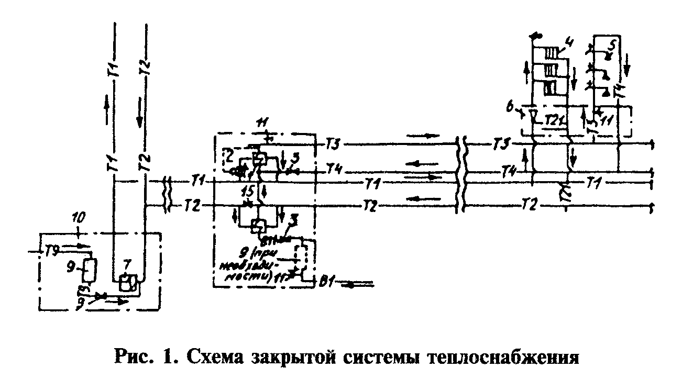

"Рис.1. Схема закрытой системы теплоснабжения"

2. Открытая система теплоснабжения - система теплоснабжения с непосредственным разбором воды из тепловой сети на горячее водоснабжение (рис.2).
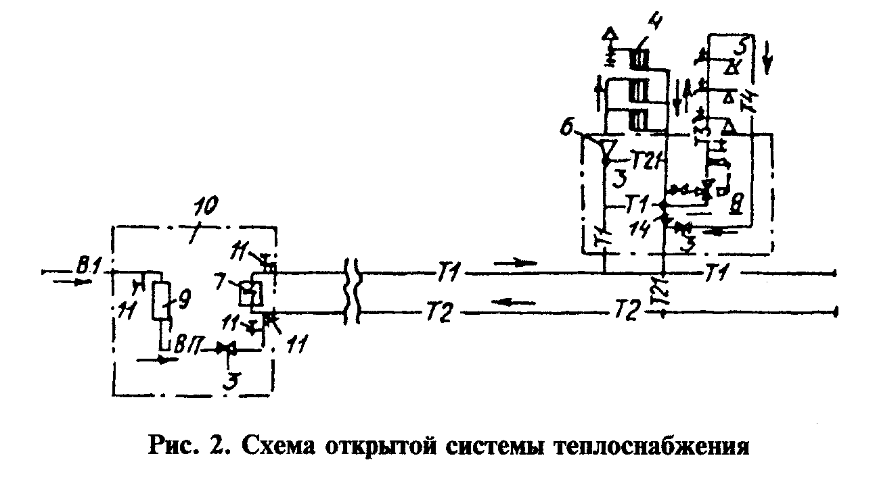

"Рис.2. Схема открытой системы теплоснабжения"

3. Схема теплоснабжения с отдельными сетями горячего водоснабжения - характеризуется непосредственным нагревом воды централизованного хозяйственно-питьевого водоснабжения при отсутствии связи между системами отопления и горячего водоснабжения (рис.3).
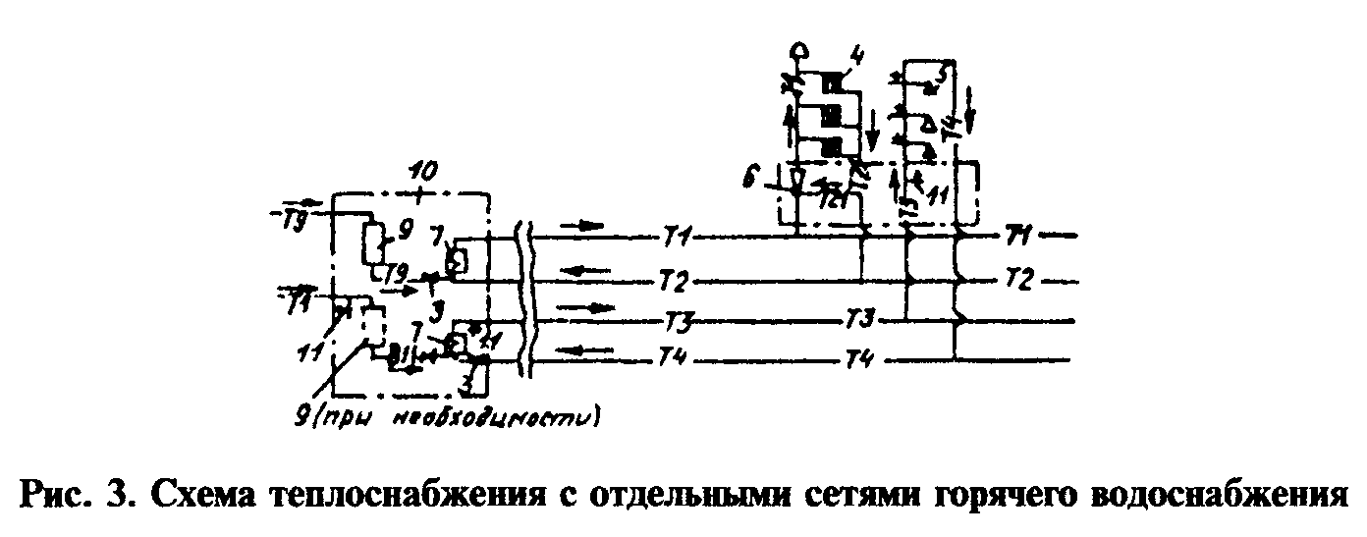

"Рис.3. Схема теплоснабжения с отдельными сетями горячего водоснабжения"

Обозначения к рисункам 1 - 3

В1 - хозяйственно-питьевой водопровод
ВП - то же, после водоподготовки
Т1 - подающий трубопровод тепловой сети
Т2 - обратный трубопровод тепловой сети
ТП - подающий трубопровод системы отопления
Т21 - обратный трубопровод системы отопления
Т3 - подающий трубопровод горячего водоснабжения
Т4 - циркулярный трубопровод горячего водоснабжения
Т9 - трубопровод подпиточной воды
1 - водонагреватель
2 - регулятор температуры воды
3 - обратный клапан
4 - нагревательный прибор системы отопления
5 - точка разбора горячей воды
6 - элеватор
7 - котел или пароводяной нагреватель
8 - регулятор смещения
9 - водоподготовка
10 - источник теплоты (ТЭЦ, котельная)
11 - точки контроля качества воды
12 - дроссельная шайба
13 - запорная арматура
14 - индивидуальный тепловой пункт
15 - центральный тепловой пункт

Приложение 2

Реагенты, разрешенные при водоподготовке на теплоисточниках
в открытых системах теплоснабжения

1. Поваренная соль - "Хлористый натрий пищевой", ГОСТ 13380-84.
2. Серная кислота - ГОСТ 2184-77.
3. Едкий натр очищенный - ГОСТ 11-078-78.
4. Жидкое стекло натриевое - ГОСТ 13078-67.

Взамен 13078-67 постановлением Госстандарта РФ от 29 апреля 1981 г. N 1868 введен в действие с 1 января 1982 г. ГОСТ 13078-81

5. Известь строительная воздушная негашеная - ГОСТ 9190-77.

